1



### METODOS DE RECOLECCION

Andrés Esteban Castañeda Vargas Harold David Hernández Vázquez Kevin David Sabogal Mancipe Diego Camilo Garzón Medina

Servicio Nacional de Aprendizaje – SENA, Centro de Electricidad, Electrónica y Telecomunicaciones – CEET

Instructor Javier Yara Bogotá, 21 de junio de 2024

2



## Tabla de Contenido

Introducción 3

Encuesta 4

Entrevista 6

Análisis encuesta 8

Conclusión encuesta 13

Análisis entrevista 13

Conclusión Entrevista 16

Análisis Observación 16

3



## Introducción

Se realizará el análisis correspondiente a los métodos de investigación utilizados, con el cual veremos la opinión de los clientes tanto de la aceptación del sistema como de cómo se maneja el negocio para ver la falencias e inconvenientes que se presentan con él.

4



## Encuesta

**S**e expondrán las preguntas que se realizaron la encuesta.

1. ¿Qué tan satisfactorio fue el servicio brindado por la Barberia?

### RTA:

1. ¿Volvería a adquirir algún servicio en la Barberia?

### RTA:

1. ¿Cuál fue su experiencia en cuanto a la espera del servicio ?

### RTA:

1. ¿Qué tan viable es hacer a futuro un sistema con el fin de la automatización de procesos para la Barberia?

### RTA:

1. ¿Apoyaría la creación de una tienda de productos de Barberia tanto física como virtual?

5



### RTA:

1. ¿Qué tan buenos son los tiempos de espera entre turnos?

### RTA:

1. ¿Qué tan probable es que nos recomiendes con otros usuarios?

### RTA:

1. ¿estaría dispuesto a usar un sistema para poder agendar las citas?

### RTA:

1. ¿Considera usted que se mejoraría la espera si se implementa un sistema de agendamiento de citas?

### RTA:

1. ¿acude regularmente a una Barberia?

### RTA:

6



## Entrevista

**S**e expondrán las preguntas que se realizaron la entrevista.

1. ¿Le gustaría añadir otro servicio

### RTA:

1. ¿Considera que se puede mejorar el servicio de la barbería?

### RTA:

1. Con base a la pregunta anterior, ¿que mejoraría en el servicio?

### RTA:

1. ¿Considera usted que se mejoraría la espera si se implementa un sistema de agendamiento de citas

### RTA:

1. ¿Con que frecuencia utiliza los servicios de la barbería?

### RTA:

1. ¿Tiene algún comentario o sugerencia adicional para la barbería?

7



### RTA:

1. ¿Qué tan probable es que recomiende los servicios de la barbería a un conocido?

### RTA:

1. ¿Volvería a utilizar los servicios de la barbería?

### RTA:

1. ¿Considera que la relación calidad-precio es buena?

### RTA:

1. ¿Estaría usted dispuesto a usar un sistema para poder agendar las citas?

### RTA:

8



## Análisis encuesta

Se realizará el análisis de los resultados obtenido en la encuesta realizado hacia los clientes del establecimiento.

[https://forms.office.com/Pages/ResponsePage.aspx?id=_TKsK6LZ2UCicjo1kg9WBymJhzIuu4V](https://forms.office.com/Pages/ResponsePage.aspx?id=_TKsK6LZ2UCicjo1kg9WBymJhzIuu4VDkEDvZIV1v2JURFBMVVg4Qzg3TzdLT0hFMkhUWVlKWEQ1Ri4u) [DkEDvZIV1v2JURFBMVVg4Qzg3TzdLT0hFMkhUWVlKWEQ1Ri4u](https://forms.office.com/Pages/ResponsePage.aspx?id=_TKsK6LZ2UCicjo1kg9WBymJhzIuu4VDkEDvZIV1v2JURFBMVVg4Qzg3TzdLT0hFMkhUWVlKWEQ1Ri4u)

# PREGUNTA 1

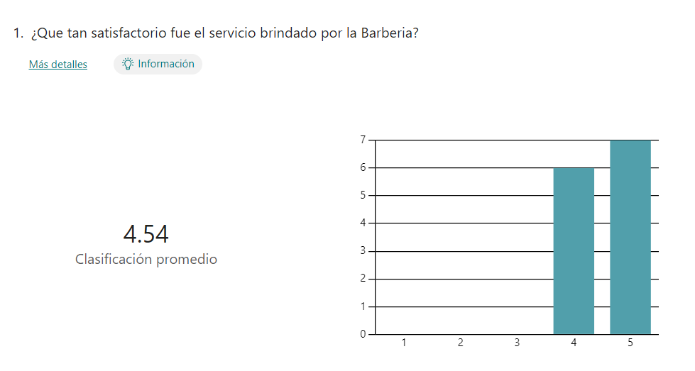

-Con los datos obtenidos el 46% de las personas dio una nota de 4 y el 54% de las personas dio una nota de 5 al servicio brindado, lo cual nos da el visto bueno de la población sobre el negocio.

9



# PREGUNTA 2

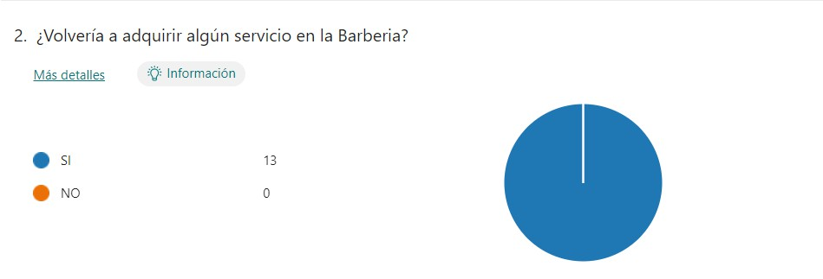

-El gráfico de barras muestra que el 100% de los clientes que respondieron la encuesta volverían a adquirir algún servicio en la barbería. Esto indica que la satisfacción de los clientes es muy alta.

# PREGUNTA 3

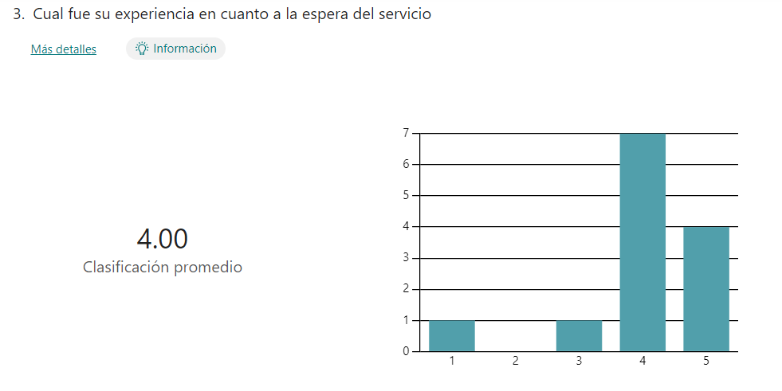

-El gráfico de barras muestra que la mayoría de los clientes (54%) esperan entre 5 y 10 minutos para recibir el servicio. La media de tiempo de espera es de 21.43 minutos, lo que indica un tiempo de espera moderado.

10



# PREGUNTA 4

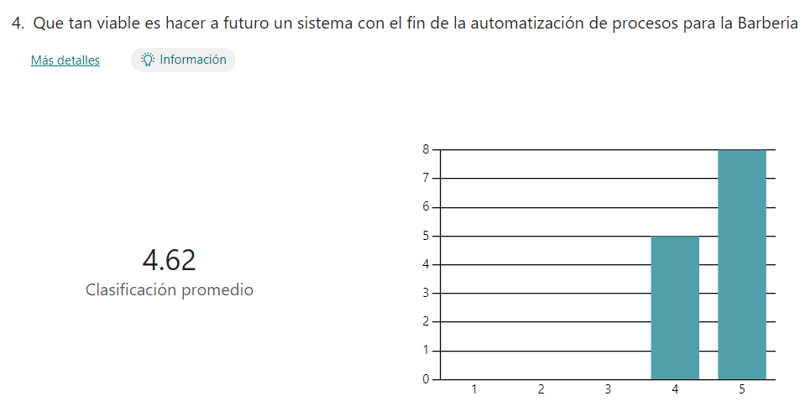

-El gráfico de barras muestra que la mayoría de las personas (62%) consideran que es viable hacer a futuro un sistema con el fin de la automatización de procesos para la barbería (calificaciones de 3 a 5). La calificación promedio es de 4.62,

# PREGUNTA 5

-

-El gráfico de barras muestra que el 92% de las personas encuestadas compra productos de barbería en la barbería. Esto indica que la barbería tiene una buena oportunidad de aumentar sus ingresos mediante la venta de productos adicionales.

11



# PREGUNTA 6

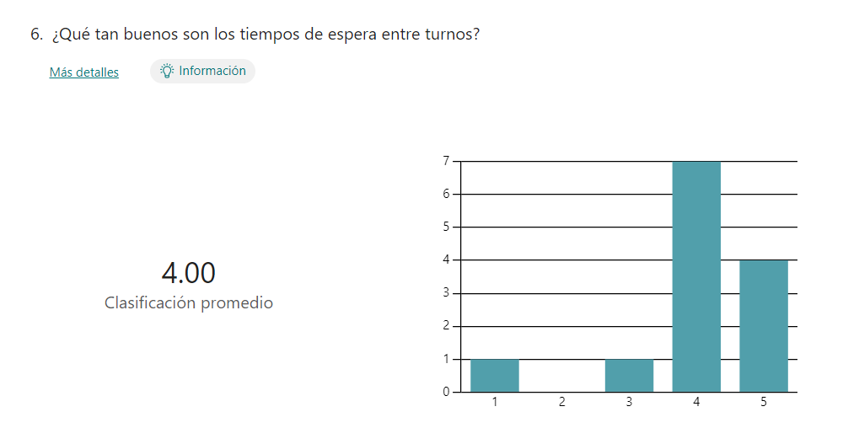

-El gráfico de barras muestra la distribución de las opiniones de los clientes sobre los tiempos de espera entre turnos en la barbería. La mayoría de los clientes (85%) califican las esperas como "buenas" o "muy buenas" (calificaciones de 4 a 5). La calificación promedio es de 4.00, que se encuentra en el rango de "regular a bueno".

# PREGUNTA 7

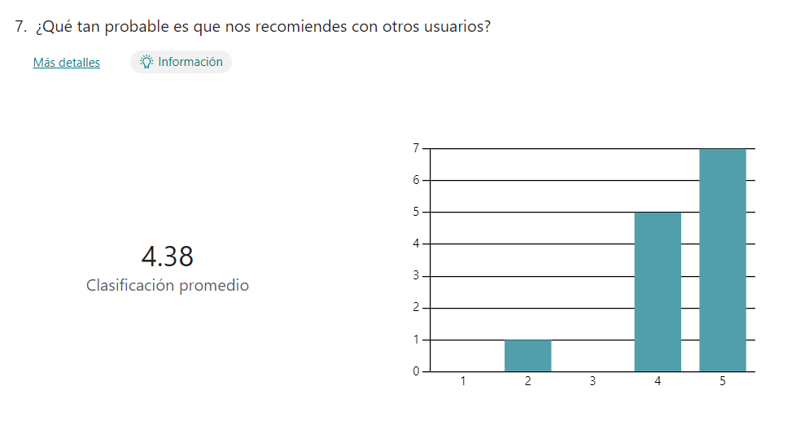

-El gráfico de barras muestra la distribución de las opiniones de los clientes sobre la probabilidad de que recomienden la barbería a otros usuarios. La mayoría de los clientes (92%) califican la probabilidad de recomendación como "muy alta" o "alta" (calificaciones de 4 a 5). La calificación promedio es de 4.38, que se encuentra en el rango de "alta".

12



# PREGUNTA 8

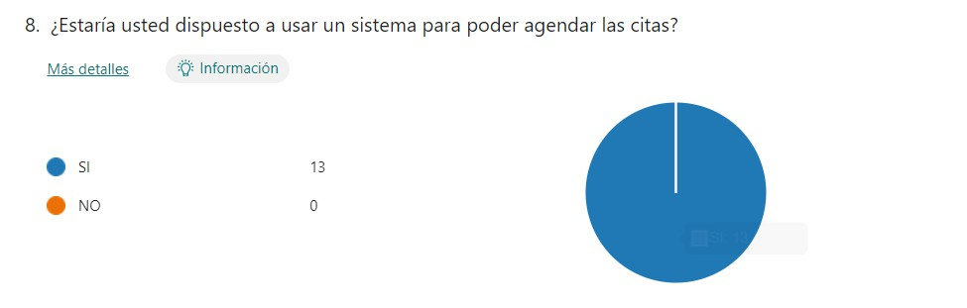

-La implementación de un sistema de agendamiento en línea sería una medida muy bien recibida por los clientes de la barbería. Este sistema permitiría a los clientes agendar sus citas de forma rápida y sencilla, lo que reduciría los tiempos de espera y mejoraría la organización de la barbería.

# PREGUNTA 9

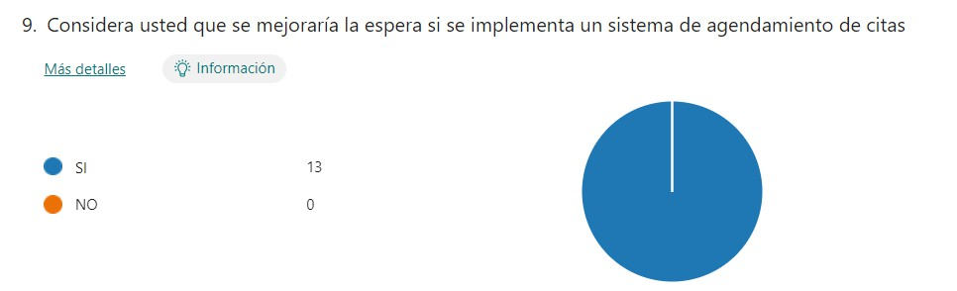

-El gráfico de barras muestra que el **100% de las personas encuestadas** considera que la implementación de un sistema de agendamiento de citas mejoraría la espera en la barbería.

13



# PREGUNTA 10

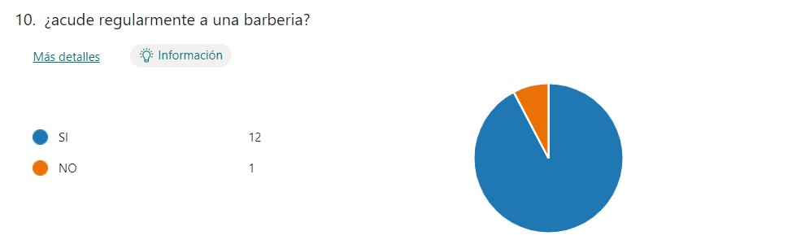

El gráfico de barras muestra que el **92% de las personas encuestadas** acude regularmente a una barbería. Esto indica que la barbería tiene una buena base de clientes habituales.

## Conclusión encuesta

En general, la barbería tiene una buena base de clientes satisfechos con el servicio y los productos que ofrece. Sin embargo, hay algunas áreas de oportunidad para mejorar la experiencia del cliente, como la implementación de un sistema de agendamiento en línea.

## Análisis entrevista

Se realizará el análisis de los resultados obtenido en la entrevista realizado hacia los clientes del establecimiento.

# PREGUNTA 1

Le gustaría añadir otro servicio

14



* Según las respuestas obtenidas Servicio de manicura y pedicura para así atraer a otro tipo de clientes.

# PREGUNTA 2

¿Considera que se puede mejorar el servicio de la barbería?

* Según las respuestas obtenidas opinaron que si debido a que habían ocasiones en las que había conflicto con los turnos o temas de tiempo.

# PREGUNTA 3

Con base a la pregunta anterior, ¿que mejoraría en el servicio?

* Según las respuestas obtenidas opinaron que el sistema del agendamiento de citas debido a que a veces las citas no son tomadas de manera adecuada y llegan haber conflicto con otras.

# PREGUNTA 4

Considera usted que se mejoraría la espera si se implementa un sistema de agendamiento de citas

* Las respuestas obtenidas demuestran que si debido a que este es uno de los mayores inconvenientes con de la Barberia generando conflicto o perdida de tiempo.

# PREGUNTA 5

¿Con que frecuencia utiliza los servicios de la barbería?

* La población entrevista esta en un rango de tiempo de entre 15 días a 1 mes En los cuales toman los servicios de la Barberia.

# PREGUNTA 6

¿Tiene algún comentario o sugerencia adicional para la barbería?

* Las recomendaciones generales para la Barberia fueron, el agendamiento de citas mediocre y los tiempos de espera tardados.

15



# PREGUNTA 7

¿Qué tan probable es que recomiende los servicios de la barbería a un conocido?

* La barbería tiene una alta probabilidad de ser recomendada por sus clientes a otros usuarios. Esto indica que la barbería está haciendo un buen trabajo al satisfacer las necesidades de sus clientes.

# PREGUNTA 8

¿Volvería a utilizar los servicios de la barbería?

* Según la información siniestrada por los clientes entrevistaron la respuesta es positiva por lo cual la mayoría volvería a acudir a la Barberia.

# PREGUNTA 9

¿Considera que la relación calidad-precio es buena?

* La población entrevistada opino que si se encuentra en un buen equilibro debido al que el precio de los servicios no excesivo y la calidad en los servicios es sobre saliente.

# PREGUNTA 10

¿Estaría usted dispuesto a usar un sistema para poder agendar las citas?

* La población opino que lo usarían con gusto debido a que así el agendamiento seria rápido debido a no tener que trasladarse hacia el sitio, además de la certeza de que la cita si quedo agendada.

16



## Conclusión Entrevista

En general, la barbería tiene una buena base de clientes satisfechos con el servicio. Pero se evidencia la falencia en cuanto el agendamiento por lo cual se ve que es un punto el cual tener en cuenta.

## Análisis Observación

Se realizo la observación en un lapso de una semana, en los cuales podemos evidenciar que los procesos que están utilizando para el agendamiento de citas son muy poco factibles, las personas llegan al establecimiento a agendar su cita para el día deseado, el barbero toma nota en su cuaderno y le pide unos datos como nombre de la persona y el día que desea la cita y con esto concluye con su agendamiento, se evidencia el conflicto cuando las citas no son agendadas correctamente y el cliente pierde el tiempo al ir al establecimiento cuando no se genero la cita, se evidencia que los tempos de espera se extienden en algunas ocasiones generando retrasos en las demás citas volviendo lentos otros servicios.